第四章 不同抽象级别的Verilog HDL模型

前言

从第三章我们知道，Verilog模型可以是实际电路不同级别的抽象。这些抽象的级别和它们对应的模型类型共有以下五种：

- 系统级(system)
- 算法级(algorithmic)
- RTL级(RegisterTransferLevel):
- 门级(gate-level):
- 开关级(switch-level)

在本章的各节中我们将通过许多实际的Verilog HDL模块的设计来了解不同抽象级别模块的结构和可综合性的问题。对于数字系统的逻辑设计工程师而言，熟练地掌握门级、RTL级、算法级、系统级是非常重要的。而对于电路基本部件（如门、缓冲器、驱动器等）库的设计者而言，则需要掌握用户自定义源语元件（UDP）和开关级的描述。在本教材中由于篇幅有限，我们只简单介绍了UDP，略去了开关级的描述。

一个复杂电路的完整Verilog HDL模型是由若干个Verilog HDL模块构成的，每一个模块又可以由若干个子模块构成。这些模块可以分别用不同抽象级别的Verilog HDL描述，在一个模块中也可以有多种级别的描述。利用Verilog HDL语言结构所提供的这种功能就可以构造一个模块间的清晰层次结构来描述极其复杂的大型设计。

4.1.门级结构描述

一个逻辑网络是由许多逻辑门和开关所组成，因此用逻辑门的模型来描述逻辑网络是最直观的。Verilog HDL提供了一些门类型的关键字，可以用于门级结构建模。

4.1.1.与非门、或门和反向器等及其说明语法
Verilog HDL中有关门类型的关键字共有26个之多，在本教材中我们只介绍最基本的八个。有关其它的门类型关键字，读者可以通过翻阅Verilog HDL语言参考书，在设计的实践中逐步掌握。下面列出了八个基本的门类型（GATETYPE）关键字和它们所表示的门的类型：

and 与门
nand 与非门
nor 或非门
or 或门
xor 异或门
xnor 异或非门
buf 缓冲器
not 非门

门与开关的说明语法可以用标准的声明语句格式和一个简单的实例引用加以说明。门声明语句的格式如下：

<门的类型>[<驱动能力><延时>]<门实例1>[，<门实例2>，…<门实例n>];

门的类型是门声明语句所必需的，它可以是Verilog HDL语法规定的26种门类型中的任意一种。驱动能力和延时是可选项，可根据不同的情况选不同的值或不选。门实例1是在本模块中引用的第一个这种类型的门,而门实例n是引用的第n个这种类型的门。有关驱动能力的选项我们在以后的章节里再详细加以介绍.最后我们用一个具体的例子来说明门类型的引用:

nand #10 nd1(a,data,clock,clear);

这说明在模块中引用了一个名为nd1的与非门（nand),输入为data、clock和clear,输出为a,输出与输入的延时为10个单位时间。

4.1.2.用门级结构描述D触发器

下面的例子是用Verilog HDL语言描述的D型主从触发器模块，通过这个例子，我们可以学习门级结构建模的基本技术。

module flop(data,clock,clear,q,qb);
input data,clock,clear;
output q,qb;

nand #10 nd1(a,data,clock,clear),
nd2(b,ndata,clock),
nd4(d,c,b,clear),
nd5(e,c,nclock),
nd6(f,d,nclock),
nd8(qb,q,f,clear);
nand #9 nd3(c,a,d),
nd7(q,e,qb);
not #10 iv1(ndata,data),
iv2(nclock,clock);

endmodule

在这个Verilog HDL 结构描述的模块中，flop定义了模块名，设计上层模块时可以用这个名(flop)调用这个模块；module, input, output, endmodule等都是关键字； nand表示与非门；#10表示10个单位时间的延时；nd1,nd2,......,nd8,iv1，iv2分别为图4.1.2中的各个基本部件，而其后面括号中的参数分别为图4.1.2 中各基本部件的输入输出信号。
图4.1.2. D型主从触发器的电路结构图
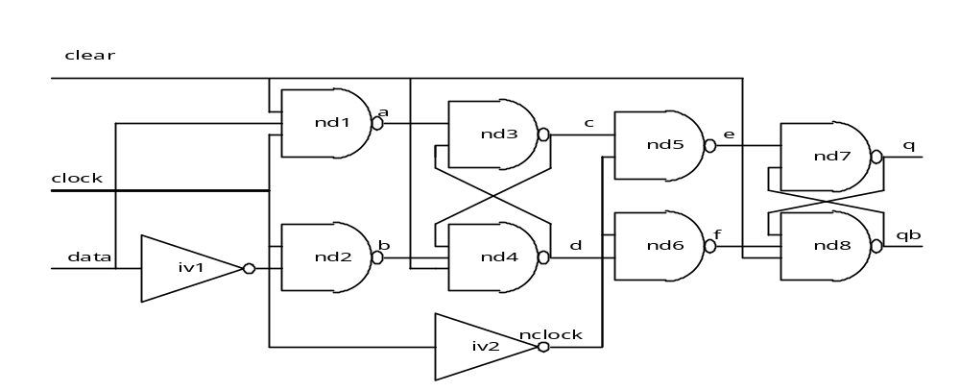

4.1.3.由已经设计成的模块来构成更高一层的模块

如果已经编制了一个模块，如4.1.2.中的flop,我们可以在另外的模块中引用这个模块，引用的方法与门类型的实例引用非常类似。只需在前面写上已编的模块名，紧跟着写上引用的实例名，按顺序写上实例的端口名即可，也可以用已编模块的端口名按对应的原则逐一填入，见下面的两个例子：

- flop f1op_d( d1, clk, clrb, q, qn);
- flop flop_d (.clock(clk),.q(q),.clear(clrb),.qb(qn),.data(d1));

这两个例子都表示实例f1op_d引用已编模块flop。从上面的两个例子可以看出引用时f1op_d的端口信号与flop的端口对应有两种不同的表示方法。模块的端口名可以按序排列也可以不必按序排列，如果模块的端口名按序排列，只需按序列出实例的端口名。(见例1)。如果模块的端口名不按序排列，则实例的端口信号和被引用模块的端口信号必需一一列出(见例2)。

下面的例子中引用了4.1.2 中已设计的模块flop，用它构成一个四位寄存器。

module hardreg(d,clk,clrb,q);
input clk,clrb;
input[3:0] d;
output[3:0] q;

flop f1(d[0],clk,clrb,q[0],),
f2(d[1],clk,clrb,q[1],),
f3(d[2],clk,clrb,q[2],),
f4(d[3],clk,clrb,q[3],);

endmodule

在上面这个结构描述的模块中，hardreg定义了模块名；f1,f2,f3,f4分别为图5中的各个基本部件，而其后面括号中的参数分别为图5中各基本部件的输入输出信号。请注意当f1到f4实例引用已编模块flop时，由于不需要flop端口中的qb口，故在引用时把它省去，但逗号仍需要留着。
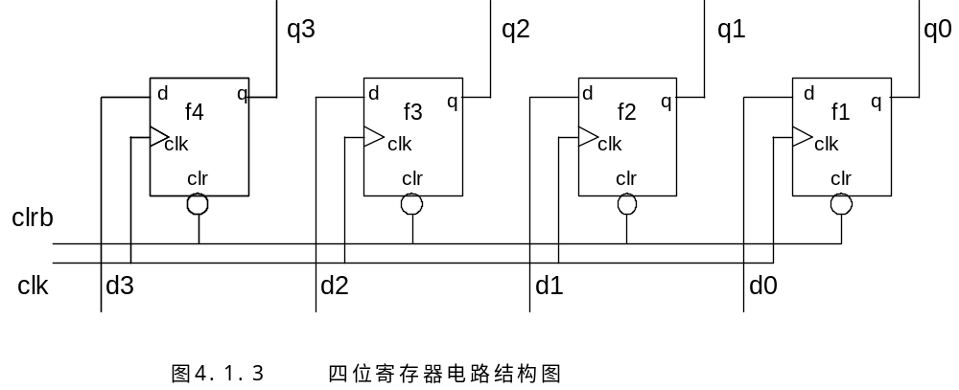

显而易见，通过Verilog HDL模块的调用，可以构成任何复杂结构的电路。这种以结构方式所建立的硬件模型不仅是可以仿真的，也是可综合的，这就是以门级为基础的结构描述建模的基本思路。

4.1.4 用户定义的原语（UDP）

用户定义的原语是从英语User Defined Primitives直接翻译过来的,在Verilog HDL 中我们常用它的缩写UDP来表示。利用UDP用户可以定义自己设计的基本逻辑元件的功能，也就是说，可以利用UDP来定义有自己特色的用于仿真的基本逻辑元件模块并建立相应的原语库。这样，我们就可以与调用Verilog HDL基本逻辑元件同样的方法来调用原语库中相应的元件模块来进行仿真。由于UDP是用查表的方法来确定其输出的，用仿真器进行仿真时，对它的处理速度较对一般用户编写的模块快得多。与一般的用户模块比较，UDP更为基本，它只能描述简单的能用真值表表示的组合或时序逻辑。UDP模块的结构与一般模块类似，只是不用module而改用primitive关键词开始，不用endmodule而改用endprimitive关键词结束。在Verilog的语法中还规定了UDP的形式定义和必须遵守的几个要点，与一般模块有不同之处，我们在下面加以介绍。

定义UDP的语法：

primitive 元件名（输出端口名，输入端口名1，输入端口名2，…）
output 输出端口名;
input 输入端口名1, 输入端口名2，…;
reg 输出端口名;
initial begin
输出端口寄存器或时序逻辑内部寄存器赋初值（0，1，或 X）；
end
table
//输入1 输入2 输入3 … : 输出
逻辑值 逻辑值 逻辑值 … : 逻辑值 ;
逻辑值 逻辑值 逻辑值 … : 逻辑值 ;
逻辑值 逻辑值 逻辑值 … : 逻辑值 ;
… … … … : … ;
endtable
endprimitive

注意点：
- UDP只能有一个输出端，而且必定是端口说明列表的第一项。
- UDP可以有多个输入端，最多允许有10个输入端。
- UDP所有端口变量必须是标量，也就是必须是1位的。
- 在UDP的真值表项中，只允许出现0、1、X三种逻辑值，高阻值状态Z是不允许出现的。
- 只有输出端才可以被定义为寄存器类型变量。
- initial语句用于为时序电路内部寄存器赋初值，只允许赋0、1、X三种逻辑值，缺省值为X。

对于数字系统的设计人员来说，只要了解UDP的作用就可以了，而对微电子行业的基本逻辑元器件设计工程师，必须深入了解UDP的描述，才能把所设计的基本逻辑元件，通过EDA工具呈现给系统设计工程师。
有兴趣的同学可以参阅本书的附录：“Verilog语言参考手册”中有关UDP的语法和使用说明。

4.2.Verilog HDL的行为描述建模

4.2.1仅用于产生仿真测试信号的Verilog HDL行为描述建模

为了对已设计的模块进行检验往往需要产生一系列信号作为输出，输入到已设计的模块，并检查已设计模块的输出，看它们是否符合设计要求。这就要求我们编写测试模块，也称作测试文件，常用带.tf扩展名的文件来描述测试模块。

下面的Verilog HDL行为描述模型用于产生时钟信号，以验证电路功能。其输出的仿真信号共有2个，分别是时钟clk、复位信号reset。初始状态时，clk置为低电平，reset为高电平。reset信号输出一个复位信号之后，维持在高电平。这一功能可利用下面的语句来实现：

initial
begin
reset=1; //初始状态
clk=0;
#3 reset=0;
#5 reset=1;
end

以后每隔5个时间单位，时钟就翻转一次，这一功能可利用下面的语句来实现：

always #5 clk = ~clk;

从而该模块所产生的时钟的周期为10个时间单位。
完整的源程序如下：

module gen_clk ( clk, reset);
output clk;
output reset;
reg clk, reset;

initial
begin
reset = 1; //initial state
clk=0;
#3 reset = 0;
#5 reset = 1;
end
always #5 clk = ~clk;

endmodule

用这种方法所建立的模型主要用于产生仿真时测试下一级电路所需的信号，如下一级电路有输出反馈到上一级电路，并对上一级电路有影响时，也可以在这个模型中再加入输入信号，用于接收下一级电路的反馈信号。可以利用这个反馈信号再在这个模块中编制相应的输出信号，这样就比用简单的波形描述信号能更好地仿真实际电路。

我们再举一个简单的例子，即编制4.1.3.中完成的设计（即hardreg模块）的测试文件。这个测试文件不仅要包括时钟信号(clock)、数据(data[3:0])、清零信号(clearb)的变化，还需引用四位寄存器(hardreg)模块，以观测各种组合信号输入到该四位寄存器(hardreg)模块后，它的输出(q[3:0])的变化。这个测试文件完整的源程序如下：

module hardreg_top;
reg clock, clearb;
reg [3:0] data；
wire [3:0] qout;
`define stim #100 data=4'b //宏定义 stim,可使源程序简洁
event end_first_pass; //定义事件end_first_pass
hardreg reg_4bit (.d(data), .clk(clock), .clrb(clearb), .q(qout));
/**********************************************************************************
把本模块中产生的测试信号data、clock、clearb输入实例reg_4bit以观察输出信号qout.实例reg_4bit引用了hardreg
**********************************************************************************/
initial
begin
clock = 0;
clearb = 1;
end

always #50 clock = ~clock;

always @(end_first_pass)
clearb = ~clearb;

always @(posedge clock)
$display("at time %0d clearb= %b data= %d qout= %d", $time, clearb, data, qout);
/*****************************************************
类似于C语言的 printf 语句，可打印不同时刻的信号值
******************************************************/
initial
begin
repeat(2) //重复两次产生下面的data变化
begin
data=4'b0000;
`stim0001;
/***************************************************************
宏定义stim引用,等同于 #100 data=4'b0001；。注意引用时要用 `符号。
****************************************************************/
`stim0010;
`stim0011;
`stim0100;
`stim0101;
.
.
.
`stim1110;
`stim1111;
end
#200 －> end_first_pass;

/***********************************************
延迟200个单位时间，触发事件end_first_pass
************************************************/
$finish; //结束仿真
end
endmodule

在上面的例子中，大家看到了一个前面未见过的语法现象：event。它用来定义一个事件，以便在后面的操作中触发这一事件。它的触发方式是：

# time (触发的时刻〕－>(事件名)

上面我们简单地介绍了利用Verilog HDL门级结构建模，来设计复杂数字电路的最基本的思路。而实用的电路设计往往并没有那么简单。我们常需要利用多种方法来建立电路模型，既利用电路图输入的方法又利用Verilog HDL各种建模的方法，发挥各自在不同类型电路描述中的长处。而且要在层次管理工具的协调下把各个既独立又互相联系的模块组织成复杂的大型数字电路，只有这样才能有效地设计出高质量的数字电路。

4.2.2.Verilog HDL建模在TOP-DOWN设计中的作用和行为建模的可综合性问题

Verilog HDL行为描述建模不仅可用于产生仿真测试信号对已设计的模块进行检测，也常常用于复杂数字逻辑系统的顶层设计，也就是通过行为建模把一个复杂的系统分解成可操作的若干个模块，每个模块之间的逻辑关系通过行为模块的仿真加以验证。虽然这些子系统在设计的这一阶段还不都是电路逻辑，也未必能用综合器把它门直接转换成电路逻辑，但还是能把一个大的系统合理地分解为若干个较小的子系统。然后，每个子系统再用可综合风格的 Verilog HDL模块(门级结构或RTL级或算法级或系统级的模块)或电路图输入的模块加以描述。当然这种描述可以分很多个层次来进行，但最终的目的是要设计出具体的电路来，所以在任何系统的设计过程中接近底层的模块往往都是门级结构或RTL级的Verilog HDL模块或电路图输入的模块。

由于Verilog HDL高级行为描述用于综合的历史还只有短短的几年，可综合风格的VHDL和Verilog HDL的语法只是它们自己语言的一个子集。又由于HDL的可综合性研究近年来发展很快，可综合子集的国际标准目前尚未最后形成注[1]，因此各厂商的综合器所支持的可综合HDL子集也略有所不同。本教材中有关可综合风格的Verilog HDL的内容，我们只着重介绍门级逻辑结构、RTL级和部分算法级的描述，而系统级（数据流级）的综合由于还不太成熟，暂不作介绍。

所谓逻辑综合就其实质而言是设计流程中的一个阶段，在这一阶段中将较高级抽象层次的描述自动地转换成较低层次描述。就现在达到的水平而言，所谓逻辑综合就是通过综合器把HDL程序转换成标准的门级结构网表，而并非真实具体的门级电路。而真实具体的电路还需要利用ASIC和FPGA制造厂商的布局布线工具根据综合后生成的标准的门级结构网表来产生。为了能转换成标准的门级结构网表，HDL程序的编写必须符合特定综合器所要求的风格注[1] 。由于门级结构、RTL级的HDL程序的综合是很成熟的技术，所有的综合器都支持这两个级别HDL程序的综合，因而是本书综合方面介绍的重点。

-------------------------------------------------------------------------------
注[1]：请参阅参考资料[1]

4.3.用Verilog HDL建模进行TOP-DOWN设计的实例

下面是一个用Verilog HDL的建模来设计一个用于教学的经简化的只有八条指令、字长为一字节的RISC中央处理单元（CPU）的顶层设计。

大家知道RISC CPU是一个复杂的数字逻辑电路，但是它基本部件的逻辑并不复杂，我们可把它分割成九个基本部件：累加器（ACCUMULATOR）、RISC算术运算单元（RISC_ALU）、数据控制器（DATACTRL）、动态存储器（RAM）、指令寄存器（INSTRUCTION REGISTER）、状态控制器（STATE CONTROLLER）、程序计数器（PROGRAMM COUNTER）、地址多路器（ADDRMUX）和时钟发生器（CLKGEN）。用Verilog HDL把各基本部件的功能描述清楚,并把每个部件的输入输出之间的逻辑关系通过仿真加以验证，并不是很困难的一件事，然后用结构建模的方法把它们组成一个顶层模块，也就是RISC_CPU的Verilog HDL整体模型，经仿真验证各部件之间的逻辑关系后，再逐块用可综合风格的Verilog HDL语法检查并改写为可综合的Verilog HDL，或用电路图描述把它们设计出来。经综合、优化、布局、布线后再做后仿真。如果仿真结果正确，电路就设计完毕。下面就是这些基本部件的Verilog HDL模块：

（1）累加器用寄存器（ACCUMULATOR RREGISTER）
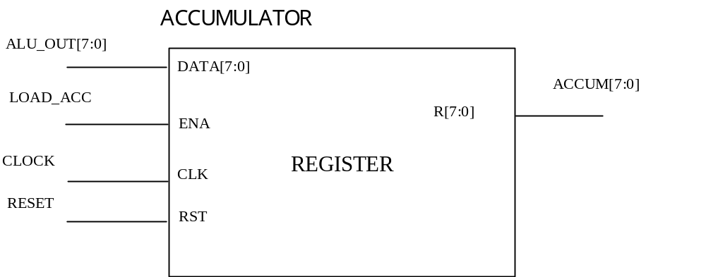
`timescale1ns/1ns
module register(r,clk,data,ena,rst);
output [7:0] r;
input [7:0] data;
input clk, ena, rst;
wire load;

and a1(load,clk,ena);
DFF d7(r[7],,load,data[7],rst);
DFF d6(r[6],,load,data[6],rst);
DFF d5(r[5],,load,data[5],rst);
DFF d4(r[4],,load,data[4],rst);
DFF d3(r[3],,load,data[3],rst);
DFF d2(r[2],,load,data[2],rst);
DFF d1(r[1],,load,data[1],rst);
DFF d0(r[0],,load,data[0],rst);
Endmodule

其中 DFF和and都是Verilog语言中保留的关键字分别表示带复位端的D触发器和与门。

（2）RISC算术运算单元（RISC_ALU）
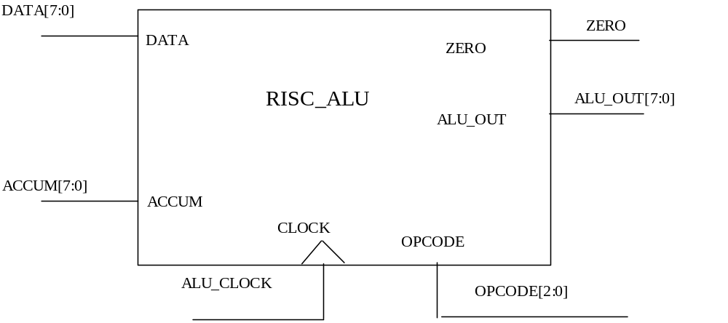
`timescale1ns/100ps
module riscalu ( alu_out, zero, opcode, data, accum, clock );
output [7:0] alu_out;
reg[7:0] alu_out;
output zero;
input [2:0] opcode;
input [7:0] data, accum;
input clock;

`define Zdly 1.2
`define ALUdly 3.5

wire #`Zdly zero=(!accum);
//***即zero=1'b1 if accum==0,else zero=1'b0

always @(negedge clock)
begin
case(opcode)
3'b000: #`ALUdly alu_out=accum; //Pass Accumulator
3'b001: #`ALUdly alu_out=accum; //Pass Accumulator
3'b010: #`ALUdly alu_out=data+accum; //ADD
3'b011: #`ALUdly alu_out=data&accum; //AND
3'b100: #`ALUdly alu_out=data^accum; //XOR
3'b101: #`ALUdly alu_out=data; //Pass Data
3'b110: #`ALUdly alu_out=accum; //Pass Accumulator
3'b111: #`ALUdly alu_out=accum; //Pass Accumulator
default: begin
$display("Unknown OPcode");
#`ALUdly alu_out=8'bXXXXXXXX;
end
endcase
end
endmodule

（3）数据控制器（DATACTRL）
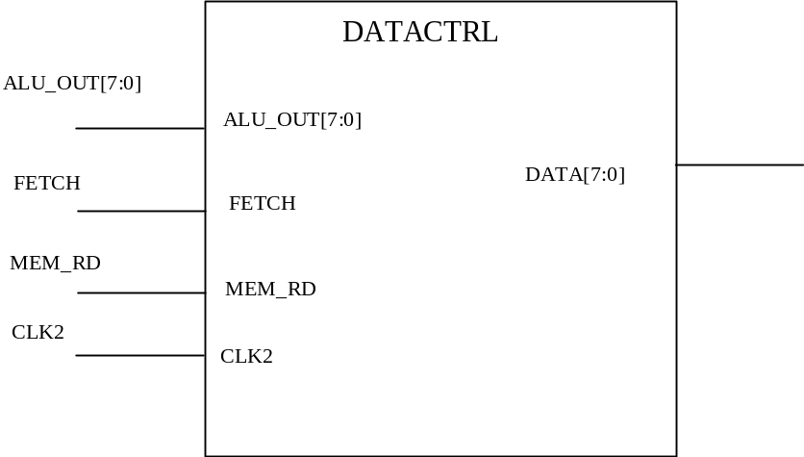

module datactrl(data,alu_out,fetch,mem_rd,clk2);
output [7:0] data;
input [7:0] alu_out;
input fetch, mem_rd, clk2;

assign data=(( !fetch & !mem_rd & !clk2 )? alu_out : 8'bz);

endmodule

（4）动态存储器（RAM）
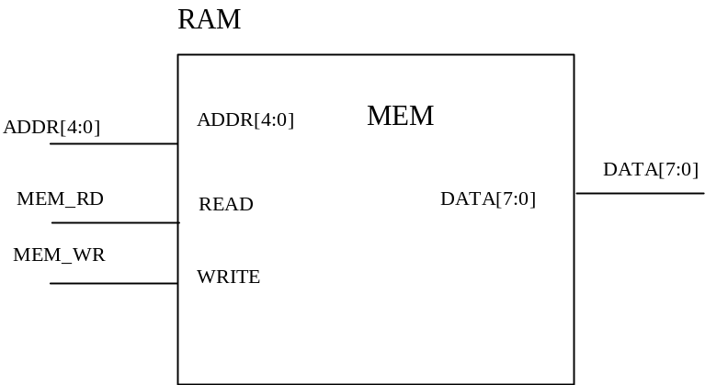
`timescale 1ns/1ns
module mem(data,addr,read,write);
inout [7:0] data;
input [4:0] addr;
input read, write;
reg [7:0] memory[0:'h1F];
wire[7:0] data =( read? memory[addr] : 8'bZZZZZZZZ );

always @(posedge write)
begin
memory[addr]=data;
end

endmodule

（5）指令寄存器（INSTRUCTION REGISTER）
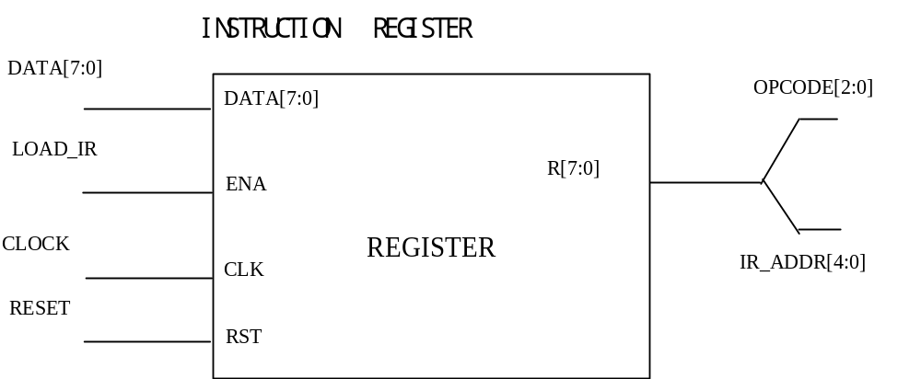
module register(r,clk,data,ena,rst);
output [7:0] r;
input [7:0] data;
input clk, ena, rst;
wire load;

and a1(load,clk,ena);
DFF d7(r[7],,load,data[7],rst);
DFF d6(r[6],,load,data[6],rst);
DFF d5(r[5],,load,data[5],rst);
DFF d4(r[4],,load,data[4],rst);
DFF d3(r[3],,load,data[3],rst);
DFF d2(r[2],,load,data[2],rst);
DFF d1(r[1],,load,data[1],rst);
DFF d0(r[0],,load,data[0],rst);

endmodule

（6）状态控制器（STATECONTROLLER）
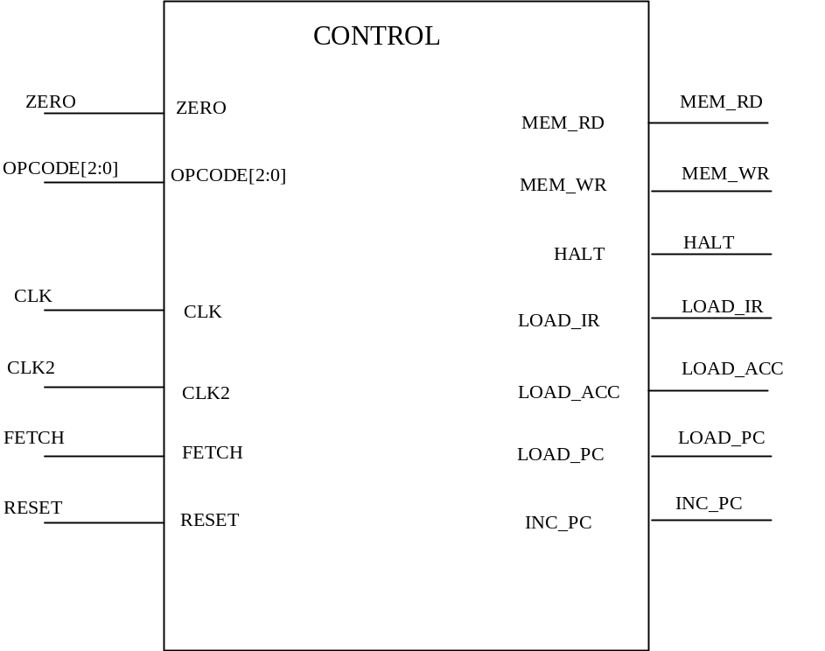
`timescale 1ns/1ns
module control (load_acc, mem_rd, mem_wr, inc_pc, load_pc, load_ir,
halt, opcode, fetch, zero, clk, clk2, reset);
output load_acc, mem_rd, mem_wr, inc_pc, load_pc, load_ir, halt;
reg load_acc, mem_rd, mem_wr, inc_pc, load_pc, load_ir, halt;
input [2:0] opcode;
input fetch, zero, clk, clk2, reset;

`define HLT 3'b000
`define SKZ 3'b001
`define ADD 3'b010
`define AND 3'b011
`define XOR 3'b100
`define LDA 3'b101
`define STO 3'b110
`define JMP 3'b111

always @(posedge fetch)
if(reset)
ctl_cycle;

always @(negedge reset)
begin
disable ctl_cycle;
{inc_pc,load_acc,load_pc,mem_wr,mem_rd,load_ir,halt}=7'b0000000;
end

always @(posedge reset)
@(posedge fetch) ctl_cycle;

task ctl_cycle;
begin
//state 0—first Address Setup
{inc_pc,load_acc,load_pc,mem_wr,mem_rd,load_ir,halt}=7'b0000000;

//state1—Instruction Fetch
@(posedge clk)
{inc_pc,load_acc,load_pc,mem_wr,mem_rd,load_ir,halt}=7'b0000100;
//state2--InstructionLoad
@(negedge clk)
{inc_pc,load_acc,load_pc,mem_wr,mem_rd,load_ir,halt}=7'b0000110;
//state3--Idle
@(posedge clk)
{inc_pc,load_acc,load_pc,mem_wr,mem_rd,load_ir,halt}=7'b0000110;

//state4—Second Address Setup
@(negedge clk)
if(opcode==`HLT)
{inc_pc,load_acc,load_pc,mem_wr,mem_rd,load_ir,halt}=7'b1000001;
else
{inc_pc,load_acc,load_pc,mem_wr,mem_rd,load_ir,halt}=7'b1000000;
//state5—Operand Fetch
@(posedge clk)
if((opcode==`ADD)||(opcode==`AND)||(opcode==`XOR)||(opcode==`LDA))
{inc_pc,load_acc,load_pc,mem_wr,mem_rd,load_ir,halt}=7'b0000100;
else
{inc_pc,load_acc,load_pc,mem_wr,mem_rd,load_ir,halt}=7'b0000000;
//state6—ALU operation
@(negedge clk)
if(opcode==`JMP)
{inc_pc,load_acc,load_pc,mem_wr,mem_rd,load_ir,halt}=7'b0010000;
else if((opcode==`SKZ)&&(zero))
{inc_pc,load_acc,load_pc,mem_wr,mem_rd,load_ir,halt}=7'b1000000;
else if ( ( opcode==`ADD) || (opcode==`AND) || (opcode==`XOR)|| (opcode ==`LDA))
{inc_pc,load_acc,load_pc,mem_wr,mem_rd,load_ir,halt}=7'b0100100;
else
{inc_pc,load_acc,load_pc,mem_wr,mem_rd,load_ir,halt}=7'b0000000;
//state7—Store Result
@(posedge clk)
if(opcode ==`JMP)
{inc_pc,load_acc,load_pc,mem_wr,mem_rd,load_ir,halt}=7'b1010000;
else if(opcode==`STO)
{inc_pc,load_acc,load_pc,mem_wr,mem_rd,load_ir,halt}=7'b0001000;
else if((opcode==`SKZ)&&(zero))
{inc_pc,load_acc,load_pc,mem_wr,mem_rd,load_ir,halt}=7'b1000000;
else if ((opcode==`ADD) ||(opcode==`AND) ||(opcode==`XOR)|| (opcode==`LDA))
{inc_pc,load_acc,load_pc,mem_wr,mem_rd,load_ir,halt}=7'b0100100;
else
{inc_pc,load_acc,load_pc,mem_wr,mem_rd,load_ir,halt}=7'b0000000;
end //task ctl_cycle
endtask

endmodule

（7）程序计数器（PROGRAMMCOUNTER）
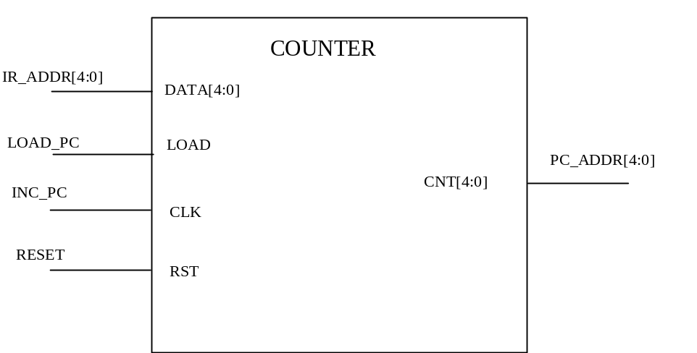

/**********************************************************
* Behavior of a 5-bit counter
***********************************************************/
`timescale 1ns/1ns
module counter (cnt, clk, data, rst, load);
output [4:0] cnt;
input [4:0] data;
input clk, rst, load;
reg [4:0] cnt;

//asynchronous reset
always @(rst)
begin
if(rst==0)
cnt<=5'h00;
wait(rst!=0);
end

always @(posedge clk)
if (load==1) //load counter
cnt <= data;
else //(load!=1) therefore increment
if(cnt==5'h1F) //counter roll over
begin
cnt<=5'h00;
end
else
cnt<=cnt+1;
endmodule

（8）地址多路器（ADDRMUX）
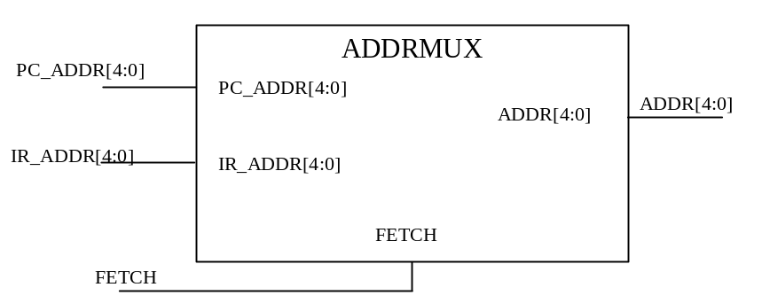

module addrmux(addr, pc_addr, ir_addr, fetch);
output [4:0] addr;
input [4:0] pc_addr, ir_addr;
input fetch;
assign addr = ( fetch? pc_addr : ir_addr );
endmodule

（9）时钟发生器（CLKGEN），
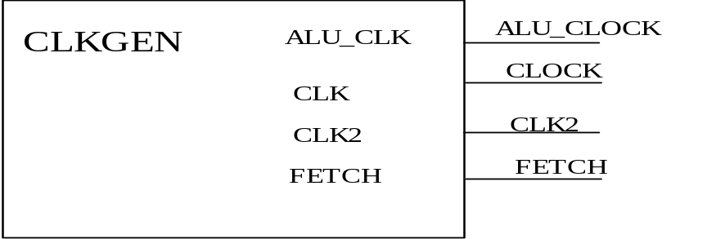

/********************************************************
*** A free-running multi phase clock ocillator for the
*** Verification of Risc CPU system.
*** This module generates 4 clocks with the following
*** specification:
*********************************************************/

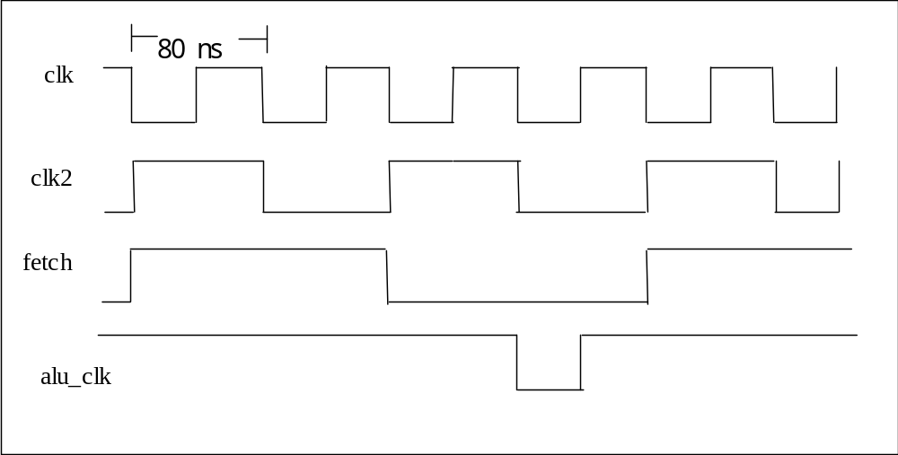

`timescale1ns/1ns
module clkgen(fetch,clk2,clk,alu_clk);
output fetch,clk2,clk,alu_clk;
reg fetch,clk2,clk;
`define period 80
assign alu_clk = ( fetch | clk2 | clk );
initial
fork
clk=0;
clk2=1;
fetch=1;
forever #(`period/2) clk = ~clk;
forever #(`period) clk2 = ~clk2;
forever #(`period*2) fetch = ~fetch;
join
endmodule

最后,用一个顶层模块把这些基本部件联系起来，下面所列出的就是这个顶层模块的Verilog HDL的结构描述:

`timescale 1ns/100ps
module risc_top;
wire reset, load_acc, load_ir, load_pc, halt, zero;
wire clock, clk2, alu_clock, fetch, inc_pc;
wire [7:0] alu_out, accum, data, opcode_iraddr;
wire [4:0] addr, ir_addr, pc_addr;
wire [2:0] opcode;

assign {opcode,ir_addr} = opcode_iraddr;

register accumulator( .r(accum), .clk(clock), .data(alu_out),
.ena(load_acc),.rst(reset));

riscalu risc_alu( .alu_out(alu_out), .zero(zero),
.opcode(opcode),.data(data),.accum(accum),.clock(clock) );

datactrl data_control( .data(data),.alu_out(alu_out),
.fetch(fetch),.mem_rd(mem_rd),.clk2(clk2) );

mem ram_mem(.data(data),.addr(addr),.read(mem_rd),.write(mem_wr));

register instr_register( .r(opcode_iraddr),.clk(clock),
.data(data),.ena(load_ir),.rst(reset) );

control state_controler( .load_acc(load_acc),.mem_rd(mem_rd),.mem_wr(mem_wr),
.inc_pc(inc_pc), .load_pc(load_pc),.load_ir(load_ir),
.halt(halt), .opcode(opcode),.fetch(fetch),
.zero(zero), .clk(clock), .clk2(clk2),.reset(reset) );

counter program_counter( .cnt(pc_addr),.clk(inc_pc),.data(ir_addr),
.rst(reset),.load(load_pc) );

addrmux addr_mux( .addr(addr), .pc_addr(pc_addr),.ir_addr(ir_addr),.fetch(fetch) );

clkgen clock_risc( .fetch(fetch),.clk2(clk2),.clk(clock),.alu_clk(alu_clock) );

endmodule

这个例子是可以仿真的，但并非其所有的子模块都是可综合的，若需要综合成逻辑网表（EDIF），部分模块还需按可综合风格改写，若需制成具体的电路芯片，还需要在综合成标准逻辑网表后，编制具体实现工艺的约束文件，再利用厂家的布局布线工具生成电路制造文件，然后从中提取后仿真模型，再做后仿真。若在后仿真中发现问题则需降低时钟频率，或改写部分模块并重复前面的过程，直至后仿真中发现的问题都解决为止。若只做前仿真只需输入表示程序指令的数据文件到RAM中就可按时钟节拍观测到指令的执行过程和波形。

通过这个例子我们想要说明的是：非常复杂的数字电路可以借助于Verilog HDL建模、仿真的方法分解成较为简单的模块，经验证后，再逐块地用电路图输入或可综合风格的Verilog HDL加以实现。这就是我们理解的TOP－DOWN设计的概念。

我们将在第八章中较详细地介绍怎样逐块地把这一模型改造为可综合风格的Verilog HDL模型，并把寻址空间扩大到8K字节。

4.4.小结

在本章中我们介绍了不同抽象级别的Verilog HDL模块。一个复杂数字系统的设计往往是由若干个模块构成的，每一个模块又可以由若干个子模块构成。这些模块可以是电路图描述的模块，也可以是Verilog HDL描述的模块，各Verilog HDL模块可以是不同级别的描述。同一个Verilog HDL模块中也可以有不同级别的描述。利用Verilog HDL语言结构所提供的这种功能不仅可以用来描述，也可以用来验证极其复杂的大型数字系统的总体设计，把一个大型设计分解成若干个可以操作的模块，分别用不同的方法加以实现。目前，用门级和RTL级抽象描述的Verilog HDL模块可以用综合器转换成标准的逻辑网表；用算法级描述的Verilog HDL模块，只有部分综合器能把它转换成标准的逻辑网表；而用系统级描述的模块，目前尚未有综合器能把它转换成标准的逻辑网表，往往只用于系统仿真。

4.5.思考题
- Verilog HDL的模型共有哪几种类型（级别）？
- 每种类型的Verilog HDL各有什么特点？主要用于什么场合？
- 为什么说的Verilog HDL的语言结构可以支持构成任意复杂的数字逻辑系统？
- 什么是综合？是否任何符合语法的Verilog HDL程序都可以综合？
- 综合后生成的是不是真实的电路？若不是，还需要哪些步骤才能真正变为具体的电路？
- 什么是Top-Down设计方法？通过什么手段来验证系统分块的合理性

